Оказали помощь дикому животному

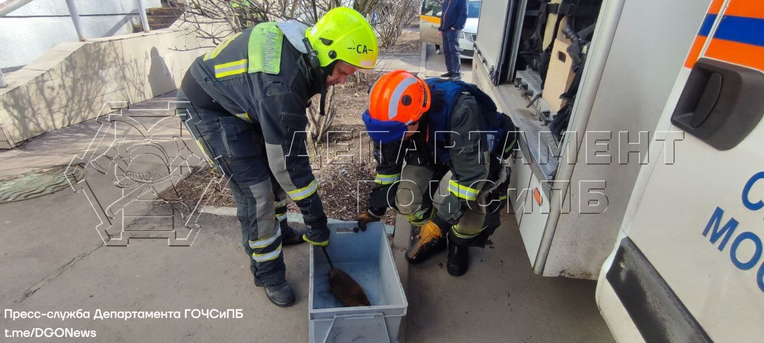

Утром 1 апреля сотрудники службы поискового и аварийно-спасательного обеспечения Московского авиационного центра выехали в район Южное Бутово.
По заявке на улице Академика Семёнова бегает большая крыса и пугает людей.
По прибытии, спасатели увидели, что в здании оказалась ондатра. Животное забилось в угол подвального помещения и, судя по всему, само было напугано.
Спасатели аккуратно поймали ондатру, осмотрели её и, убедившись, что всё в порядке и видимых повреждений нет, выпустили в ближайший водоём.
Для справки: Ондатра (мускусная крыса) — млекопитающее семейства хомяковых, единственный современный вид в одноимённом роде.
Внешне похожа на крупную крысу. Ондатра ведёт полуводный образ жизни, населяет берега разнообразных водоёмов.

